Nalunaarusiaq Ark 3
1. klassimi atugassaq Assinga atuarfimmi PIGINEQASSAAQ
Ateq: | Klassi: | Piffissaq:
Ilinniartitsisut: | Atuarfik: | Ulloq: 31. July 2026

Ilitsersuut: Nalunaarusiap ersersissavaa atuartup ilikkagassatut anguniagassanut naleqqiullugu atuartitsissutini piginnaasaanik nalilersuineq, tamannalu pisassaaq ingerlaavartumik naliliineq tunngavigalugu. Ilassutaasumik oqaaseqaatip ersersissavaa atuartup atuarfimmi sulineranik, inuttut inooqataanikkullu inerikkiartorneranik aamma atuarfimmi inooqatigiinnermut peqataaneranik atuartitsissutini ilinniartitsisuisa nalilersuinerat. Ilinniartitsisut immersussavaat atuartullu atsiugassatut angerlaatissallugu.
Nalunaarusiaq:
Ilassutaasumik oqaaseqaat:

Atuartitsinerup ingerlanneqarnera pillugu paasissutissiinerit:

Klassimi akunnerit atuartitsiviusussatut  pilersaarutaasut tamakkerlugit |  |  | Piffissamik ataqqinninneranut taajumasat:
Klassimi akunnerit atuartitsiviusut  amerlassusaat tamakkerlugit |  |  | Piffissamik ataqqinninneranut taajumasat:
Atuartup atuartitsissutini akunnerit  peqataaffigisai tamakkerlugit |  |  | Piffissamik ataqqinninneranut taajumasat:
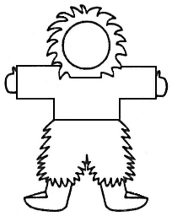

Ilinniartitsisoq | Atuartoq | Angajoqqaat

